

La Rioja, 21 de Abril de 2025

En la Ciudad de la Rioja a los 21 días del mes de abril de 2025 siendo las 8.30 hs en el Jardín de Infantes N° 58, sito en calles Artemio Ortiz y Cardón del B° Mis Montañas, se reúne la Sra. Directora titular de la institución Prof. López, Roxana y la Prof. Robledo, Gisela del Valle DNI 33.096.399 para firmar acta de toma de posesión a la antes mencionada, quien se desempeñará como maestra volante turno mañana.
Para constancia queda asentado en libro de actas.
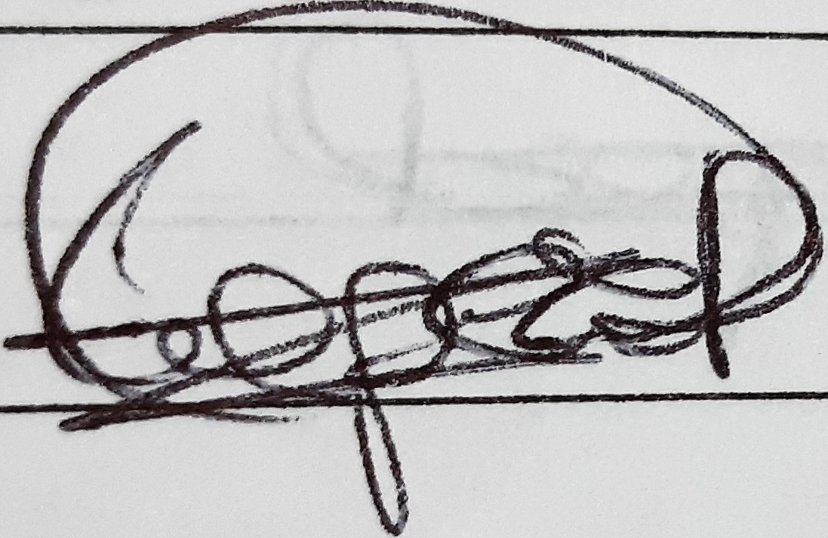


Prof. López, Roxana Elizabeth
DNI 23.797.462
Directora Titular J. N°58

Robledo, Gisela del Valle
DNI 33.096.399
Prof. Educación inicial


La Rioja, 21 de Abril de 2025

A la Supervisora Zona “B”
Lic. María E. Torres
S…………../…………D

En mi carácter de Directora del Jardín de Infantes Nº 58 sito en calles Artemio Ortiz y Cardón del B° Mis Montañas; me dirijo a Ud. con el objeto de elevar documentación perteneciente a la docente volante del turno mañana de nuestra institución.

Sin otro particular, la saludo con atenta consideración y respeto.

Prof. López, Roxana Elizabeth
DNI 23.797.462
Directora Titular J. N°58

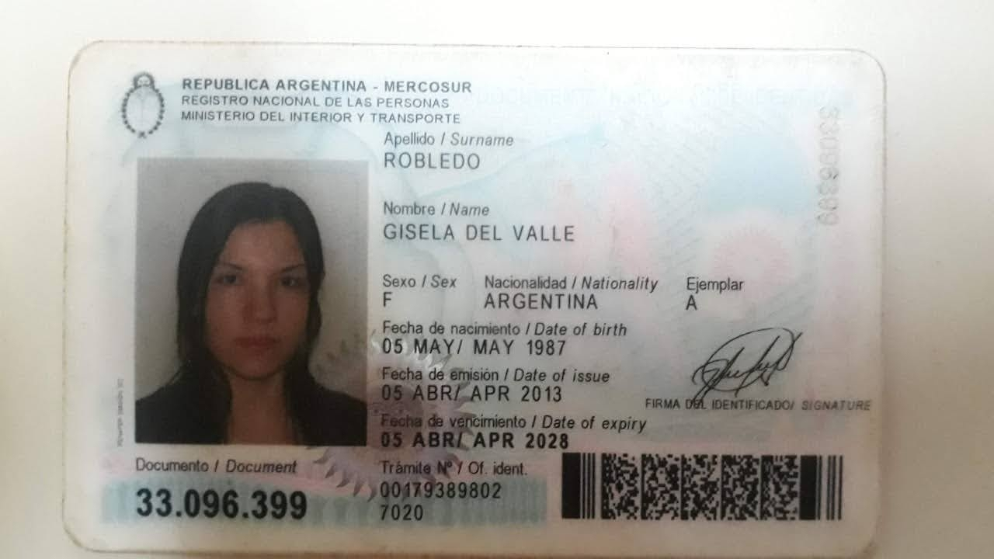

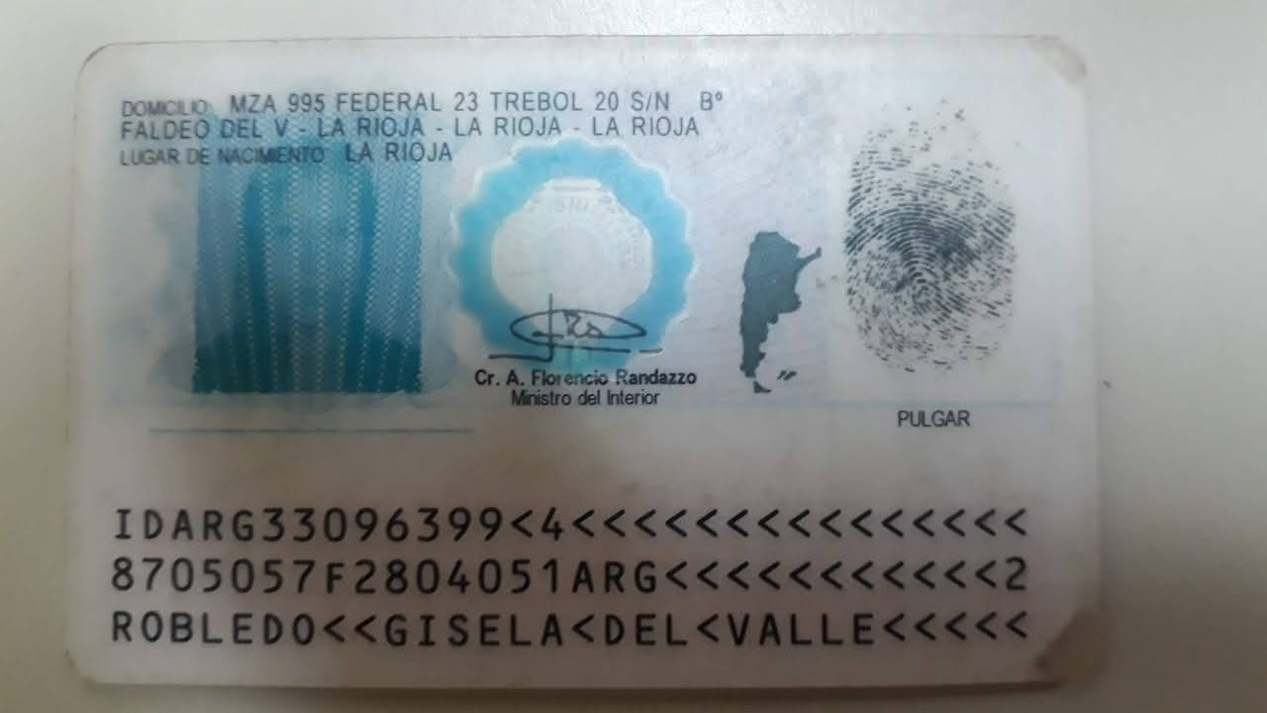

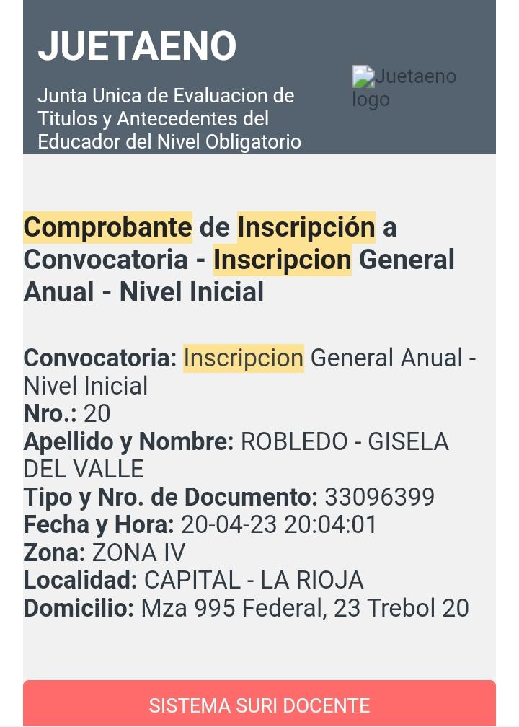


Constancia de CUIL/CUIT
Emitida el: 16/05/2024 a las 19:56 hs Fecha de alta: 29/04/2003

Titular
ROBLEDO GISELA DEL VALLE
Documento
DU 33096399
CUIL/CUIT
27-33096399-4

La Rioja, 15 de Abril del 2025
A la Directora del jardín de Infantes N° 58
Prof. López Roxana Elizabeth
S…………………../…………………..D
Por medio de la presente y quien suscribe Profesora
De Educación Inicial, Robledo Gisela Del Valle, DNI 33.096.399. Tengo el agrado de dirigirme a Ud. A los fines de solicitar trabajo como maestra volante en el turno Mañana del ciclo lectivo 2025 de la institución antes mencionada.
Con el mismo adjunto:
- Fotocopia de DNI
- Constancia de CUIL
- Constancia de inscripción JUETAENO
- Teléfonos de contacto: 3804-918487
Sin otro motivo saludo a usted atentamente

